**L’utilisation de couleur**

*Analyse de l’Image fiche 3 P6 couleur*

* Pour que l'information reste accessible, il convient de veiller à ce que le contraste soit suffisant entre le texte et le fond. Pour rendre l'information accessible, la solution la plus sûre reste de la véhiculer par la couleur et par la forme (bleu et souligné pour un lien par exemple).

Le problème peut apparaître notamment lorsqu'on souhaite mettre en valeur :

* un terme ou une expression en changeant la couleur de la typographie (terme important, lien externe, titre, etc.) ;
* un paragraphe en l'insérant dans un bloc coloré (définition, exemple, etc.).

**(Reprendre l’exemple image 1)**

**Comment rendre accessible cette image ?**

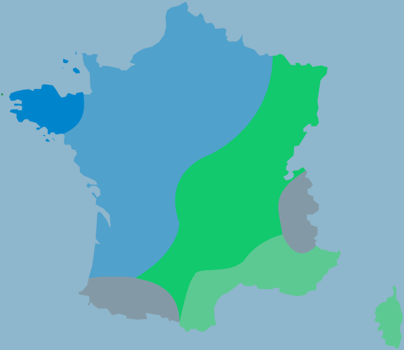

**Réponses**

Cette image présente quelques "erreurs" :

* Séparez les zones colorées par des traits bien contrastés.
* Indiquer la légende directement sur le schéma ou via des numéros
* Le texte doit apparaître sur un fond bien contrasté
* Choisir soigneusement ses couleurs (daltonisme...)

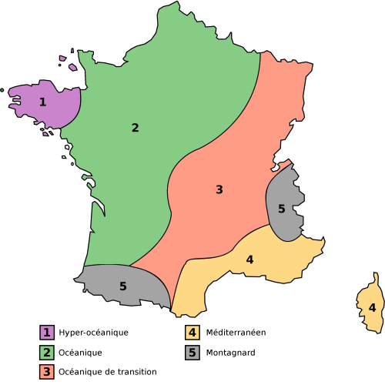

**QUIZ**

**Quel est le problème en terme d'accessibilité de cette image ?**

